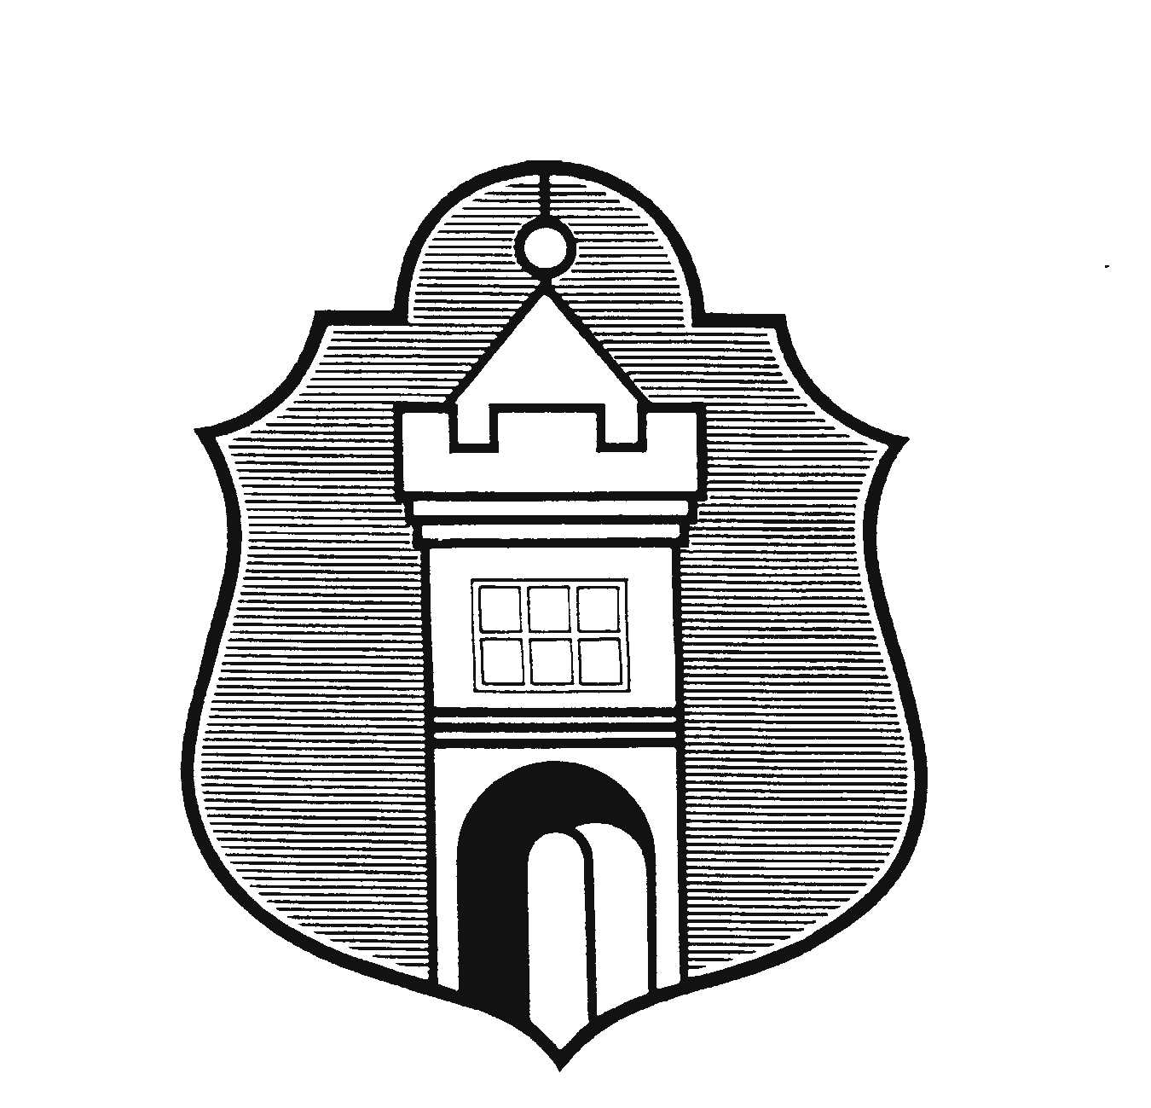
Městys Katovice

Husovo nám. 5, 387 11 Katovice, IČO: 251305

V souladu s ustanovením § 15 odst. 1 písm. d) zákona č. 491/2001 Sb., o volbách do Zastupitelstva obcí a o změně a doplnění některých dalších zákonů, ve znění pozdějších předpisů, které se konají ve dnech 23. září a 24. září 2022

stanovuji minimální počet členů okrskové volební komise

a

určuji počet zvláštních prostor pro úpravu hlasovacích lístků ve volebních místnostech

takto :

Číslo volebního okrsku Minimální počet členů Počet zvláštních prostor

1 10 3

Mgr. Šárka Němečková
starostka

Vyvěšeno dne :

Sejmuto dne :

